实验程序说明：
1.实验来源：该实验程序的范式原本是我的导师用matlab写出来的，我用psychopy的编程逻辑复现了一遍。该实验程序主要探究的问题是：元认知和被试在bandit problem中的任务表现的关系，借此拓展元认知与人类决策和学习相关领域的知识。
2.实验变量：该实验不存在明显的因果关系，主要是想通过对被试在实验中的数据进行建模的方法，讨论元认知能力（用自信程度反应）在传统bandit problem的决策中的发挥的功能。
3.重要名词解释：
Bandit problem：老虎机问题，概率论中一个经典问题,也属于强化学习的范畴.设想,一个赌徒面前有N个老虎机,每个老虎机有自己固定的奖励概率，事先赌徒不知道每台老虎机的真实盈利情况,他如何根据每次玩老虎机的结果，来选择下一次拉哪台或者是否停止赌博,来最大化自己的从头到尾的收益。
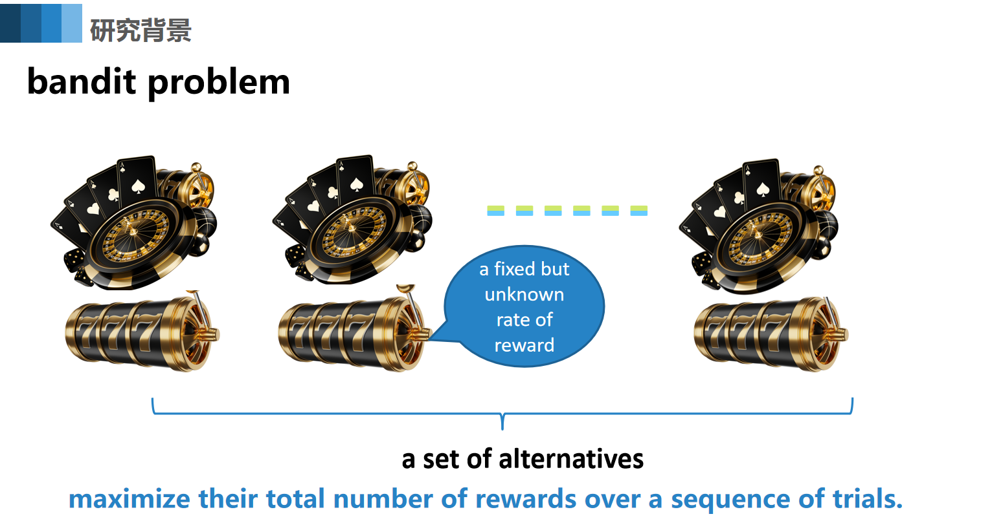
元认知：
通俗来说就是对自我认知能力的监控能力，在该实验中我们采用自我报告法测量元认知，主要是让被试在完成认知任务（bandit problem范式）后，要求被试在一个量表
上主观报告自己对刚才完成任务情况（如是否作答正确）的信心程度。
- 实验说明：
- 本实验对于老虎机范式的改编在于，将bandit problem变成了一个具体情境，将有未知固定奖励概率的老虎机等同于：“有不同成功运输货物概率的道路”，将最大奖励等同于“成功运输最多货物”，被试需要通过大约十个回合的试错（派遣侦察兵），大致推断每一条路隐藏的成功概率，尽可能选择成功概率最高的道路以让自己的收益最大化，并在每一轮决策后给出自己的信心程度（元认知）。
- Trials
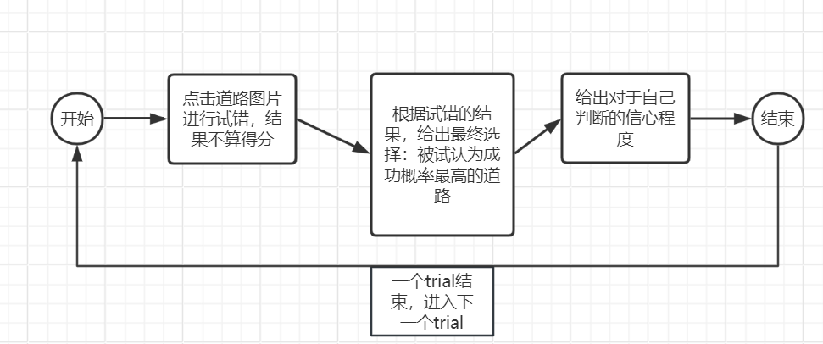

- 该psychopy程序主要包含完整的指导语和练习阶段的流程，从第一步开始引导初次接触该实验的人了解整个实验流程。正式实验任务和练习最后一个阶段的任务一模一样，只是把练习最后一个阶段的完整任务重复循环50遍，因为写进完整程序的话太大，实验程序打开会变得很耗时很卡（这原本是用matlab的psychtoolbox运行的），而且程序内容是重复的没必要再写一遍，所以这里没有放入正式实验的50个trials。
